A47

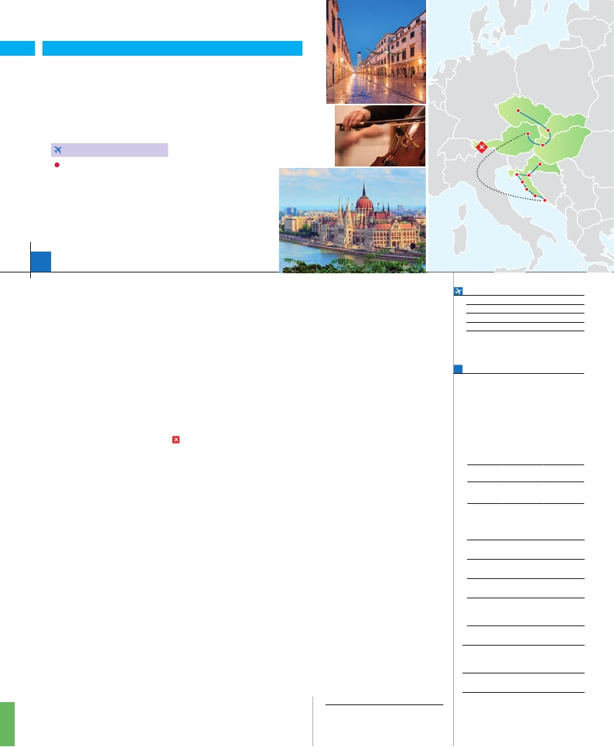

Inicio Praga - Fin Zagreb

PRAGA, BUDAPEST Y VIENA

**+** CROACIA

**3** noches en Praga,**2** Budapest,**2** Viena,**3** Dubrovnik,**1** Split,

**2** Opatija y**2** Zagreb

Praga

Viena

Bratislava

**VIENA-DUBROVNIK EN AVIóN**

Plitvice

EN MEDIA PENSIóN

**Además de las visitas panorámicas a Praga, Budapest, Viena,**

**Dubrovnik, Split, Zadar, Plitvice y Zagreb se incluye:**

• Visitas artísticas de Praga y Viena

• Visita a Bratislava

• Visita al Palacio Rector en Dubrovnik (con entradas)

• Palacio de Diocleciano en Split (con entradas)

• Parque Nacional de Plitvice (con entradas)

Budapest

Zagreb

Opatija

Zadar

Trogir   Split

Dubrovnik

15 días

...  desde 1.975 $ USA

**DÍA 1.** (Domingo)**PRAGA**

Ciudad     Baja   Media Alta  Spto.

Llegada a Praga, asistencia en el aeropuerto

y traslado al hotel. Tiempo libre. Cena y alo-

jamiento.

**DÍA 2.** (Lunes)**PRAGA**

Desayuno buffet. Visita de la ciudad, veremos:

la Plaza de la República, donde se encuentra

una de las más antiguas torres de Praga: la

Torre de la Pólvora y la Casa Municipal; la Plaza

de Wenceslao, la más grande de las tres gigan-

tescas plazas construidas por Carlos IV para

su Ciudad Nueva (Nové Mesto). También dis-

frutaremos de La Plaza Vieja que es el recinto

más destacado del casco histórico de Praga.

Por la tarde, visita artística de la ciudad. Cena

y alojamiento.

**DÍA 3.** (Martes)**PRAGA**

Desayuno buffet. Excursión opcional de día

completo a la cercana y famosa población de

Karlovy Vary, ciudad balneario más grande e

importante de la República Checa. Retorno a

Praga. Por la noche, cena en la típica taberna

U Fleku, donde podrá degustar la cocina

checa, así como el famoso licor Becherovka

(1 copa) y la excelente cerveza checa (1 jarra)

incluido en el precio. Alojamiento.

**DÍA 4.** (Miércoles)**PRAGA-BRATISLAVA-**

**BUDAPEST**

Desayuno buffet. A primera salida hacia

Brno. A continuación, tiempo libre para visitar

La Plaza de la Libertad, la Fuente Barroca y

el Ayuntamiento viejo. Continuación del viaje

hasta Bratislava, capital de Eslovaquia. Lle-

gada y visita panorámica de la ciudad. Salida

hacia Budapest. Llegada. Cena y alojamiento.

**DÍA 5.** (Jueves)**BUDAPEST**

Desayuno buffet. Por la mañana realizaremos

la visita panorámica: en la orilla derecha del

Danubio se encuentra el centro Histórico, Buda:

veremos el Bastión de los Pescadores, la Igle-

sia de Matías, etc. A continuación, cruzaremos

el Danubio y nos dirigiremos a Pest, la zona

comercial de ciudad. Almuerzo. Por la tarde,

los que lo deseen podrán realizar un Paseo op-

cional en barco por el Danubio. Esta noche les

ofrecemos la posibilidad de hacer un recorrido

nocturno por Budapest iluminado y participar en

una cena zíngara (opc.). Alojamiento.

**DÍA 6.** (Viernes)**BUDAPEST-VIENA**

el Museo de Bellas Artes, los monumentos a

Goethe, Schiller y Mozart, la Plaza de los Hé-

roes, la Universidad, la Ópera, etc. Paseo con

nuestro guía por las principales calles de la ca-

pital austríaca. Alojamiento.

**DÍA 7.** (Sábado)**VIENA**

Desayuno buffet. Por la mañana realizaremos

la visita a la Viena artística: Ópera de Viena

o Staatsoper. A continuación, le ofrecemos la

posibilidad de realizar la visita opcional del Pa-

lacio de Schönbrunn. Tarde libre. Por la tarde,

noche, los que lo deseen podrán asistir (op-

cional) a un concierto en el Palacio Auersperg.

Cena en Grinzing incluida. Alojamiento.

**DÍA 8.** (Domingo)**VIENA-DUBROVNIK**

Viaje en avión

Si lo desea podemos facilitarle este billete de avión

por 150 $ (neto). Tasas incluidas.

Desayuno buffet. A la hora indicada, traslado

incluido al aeropuerto para tomar el vuelo con

destino Dubrovnik (vuelo no incluido). Llegada,

asistencia y traslado incluido al hotel. Cena y

alojamiento.

**DÍA 9.** (Lunes)**DUBROVNIK**

Desayuno buffet. Visita panorámica incluida

de la ciudad de Dubrovnik más conocida

como la “Perla del Adriático”. Durante la vi-

sita panorámica recorreremos a pie el casco

antiguo para admirar la catedral y el Monas-

terio Franciscano. Visitaremos el Monasterio

de los Dominicos y el Palacio Rector sede

del gobierno y del rector en los tiempos en que

Dubrovnik fue una república independiente.

Cuenta con más de 2.000 metros de mura-

llas que fueron reformadas en 1667 junto al

casco antiguo y que mantienen alejados a los

conductores del centro histórico de la ciudad.

Tarde libre, durante el cual tendrá opción de

visitar el Archipiélago de Elafiti, visitando las

islas: Kolocep y Lopud. Sobre las colinas de

Kolocep están situadas ruinas de villas y casti-

llos de los nobles de Dubrovnik y Lopud donde

se encuentra la iglesia de Santa María del siglo

XV. Cena y alojamiento.

**DÍA 10.** (Martes)**DUBROVNIK-SPLIT**

Desayuno buffet. Salida hacia Split, ciudad

principal de Dalmacia y la más importante de

todo el Adriático. Visita panorámica incluida

de la ciudad donde veremos el Palacio de Dio-

cleciano el cual ofrece restos arqueológicos

Buvina. En el exterior permanecen algunos edi-

ficios mediavales, entre ellos el Ayuntamiento

del siglo XV. En Split también destacan los

edificios religiosos como: el Convento de los

Franciscanos, con un bello claustro gótico.

Cena y alojamiento.

**DÍA 11.** (Miércoles)**SPLIT-TROGIR-**

**ZADAR-OPATIJA**

Desayuno buffet. Continuación del viaje hacia

Trogir. Visita panorámica de esta ciudad. Su

catedral, y en especial la portada románica

constituyen una maravilla del arte croata. Sa-

lida por la costa Adriática para llegar a Zadar.

Visita panorámica. Cena y alojamiento.

**DÍA 12.** (Jueves)**OPATIJA**

Desayuno buffet. Día libre para disfrutar de

esta famosa y tradicional localidad turística.

Tiempo libre, durante el cual tendrá opción

de visitar Pula, donde se encuentra uno de

los foros romanos mejores conservados del

mundo. Cena y alojamiento.

**DÍA 13.** (Viernes)**OPATIJA-PLITVICE-**

**ZAGREB**

Desayuno buffet. Salida hacia Plitvice, dónde

realizaremos la visita al Parque Nacional de

los Lagos de Plitvice. Continuación del viaje

con destino Zagreb. Cena y alojamiento.

**DÍA 14.** (Sábado)**ZAGREB**

Desayuno buffet. Por la mañana efectuare-

mos la visita panorámica de la ciudad. La

ciudad se asentó sobre las ciudades gemelas

de Gradec y Kaptol en un cerro que miraba

hacia la llanura del río Sava. Tiempo libre, du-

rante el cual tendrá opción de visitar Varazdín,

antigua ciudad eslava situada junto al río Drava.

Cena y alojamiento.

**DÍA 15.** (Domingo)**ZAGREB**

Desayuno. Tiempo libre. A la hora prevista

traslado al aeropuerto. Fin del viaje y de nues-

tros servicios.

**INCLUIDO EN EL TOUR**

Ver incluidos en págs. 83 y 89.

**NOTAS**

 •  Ver notas pág. 83 y 89.

**FECHAS DE INICIO PRAGA**

Junio        11  25

Julio          9  23

Agosto        6  20

Septiembre     3

n T. Baja n T. Media n T. Alta

**PRECIOS POR PERSONA $ USA en hab. doble**

n Temporada Baja.. . . . . . . . . . . . .   1.975

n Temporada Media. . . . . . . . . . . .   2.075

n Temporada Alta. . . . . . . . . . . . . .   2.180

Spto. habitación individual. . . . . . . .    770

Bono de anulación sin gastos . . . . .     30

•**NOCHES EXTRAS por persona en AD**

Indiv.

Praga..........   55   60   70   50

Zagreb........   75   90  105   70

**HOTELES** previstos o similares

i  **Praga**    Holiday Inn Congress****  Ciudad

Clarion Congres****     Ciudad

**Budapest**  Arena****/Budapest***Sup  Ciudad

Hungaria****         Ciudad

**Viena**    Holiday Inn South****    Ciudad

Eurostars Vienna****    Ciudad

**Dubrovnik(1)** Babin Kuk***        Ciudad

Petka/Ivka***        Ciudad

Vis/Lero***          Ciudad

**Split**     President Split ****     Centro

Katarina ****       Dugopolje

**Opatija(2)**  Liburnia Htls. ***/****    Ciudad

Grand/Agava ****     Ciudad

Adriatic ***/****       Ciudad

**Zagreb**   Panorama ****       Ciudad

International ****      Ciudad

(1) Excepcionalmente el alojamiento podrá ser en localidades

cercanas como Cavtat o Mlini.

(2) Excepcionalmente el alojamiento podrá ser en localidades

cercanas como Rijeka o Lovran.

Desayuno buffet y salida hacia la histórica ciu-

dad de Viena. Llegada. Almuerzo y visita pano-

rámica. En el centro de Viena podemos locali-

zar la antigua ciudad imperial, con el Palacio

de Hofburg, residencia de los emperadores.

Asimismo, veremos el Palacio de Bellvedere,

la Iglesia Votiva, la Catedral de San Esteban,

muy interesantes como la fortaleza y el Templo

de Júpiter. Dentro de este recinto también se

encuentra la Catedral de San Domnio, anti-

guo Mausoleo de Diocleciano, en el que des-

taca el campanario de estilo romático-gótico

y sus monumentales puertas de madera con

imágenes de la vida de Cristo obra del maestro

**PRE O POST VIAJE**

• Si lo desea, añada 3 días extras en Madrid o Lisboa, o participe en un tour por Andalucía de 5 días.

Madrid.......................................   3 días / 2 noches    desde 235 $  ver pág. 237

Lisboa ......................................   3 días / 2 noches    desde 370 $  ver pág. 238

Andalucía y Toledo .................   5 días / 4 noches    desde 835 $  ver pág. 239

176 PANAVISIÓN